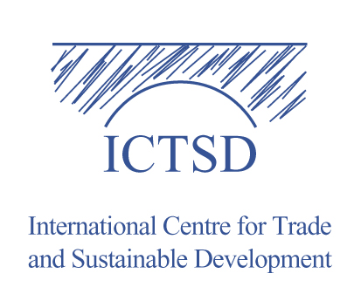

Séance 15: Changement climatique, compétitivité et politique commerciale:
défis et possibilités pour le futur système commercial multilatéral

Organisateur: CICDD, Plate-forme mondiale sur le commerce,
le changement climatique et l'énergie durable

Sous-thème 1: Défis et possibilités pour l'OMC

Date: Jeudi 25 septembre, de 9 heures à 11 heures

Salle de réunion: CR II

Résumé

Bref résumé exposant le thème de la séance et soulignant les principales questions qui seront abordées par les intervenants.

En raison de ses multiples facettes, le problème du changement climatique exige des mesures allant au-delà du régime climatique. Des solutions sont déjà à l'étude dans le cadre du système commercial multilatéral, de sorte qu'il sera essentiel que le régime commercial, à mesure qu'il évolue, définisse les paramètres des réponses possibles dans le cadre de son mandat, tout en répondant aux demandes d'une réforme plus vaste compte tenu des mesures nécessaires dans le domaine du changement climatique.

Lorsqu'on négociera l'architecture du régime postérieur à 2012 et sa mise en œuvre, il est probable que plusieurs politiques et instruments liés au commerce se présenteront. Il pourra s'agir d'instruments de type incitatif en vue d'une transition vers l'énergie durable, de la mise au point, de la diffusion et du transfert de technologies propres, de la création de marchés pour les produits et les technologies à faible émission de carbone ou encore de l'application de mesures à la frontière pour remédier aux problèmes de la fuite de carbone et de la compétitivité.

Gérer l'utilisation d'outils et d'instruments liés au commerce pour remédier au changement climatique sera sans doute l'un des grands défis proposés aux acteurs et parties prenantes du système commercial multilatéral dans les années et les décennies à venir. Alors que, pour certains, la politique commerciale fait partie de la solution, d'autres s'inquiètent des obstacles que les règles commerciales pourraient opposer à la recherche de solutions au réchauffement de la planète, de sorte qu'on entend parfois réclamer une réforme fondamentale du régime commercial international afin qu'il soit aligné sur les objectifs des actions liées au climat.

Cette séance réunira un groupe d'experts éminents et de parties prenantes appartenant à des gouvernements, à des organisations intergouvernementales et à la société civile, afin d'engager une réflexion critique sur les futurs défis que devront relever les acteurs et les parties prenantes du système commercial multilatéral, du point de vue du changement climatique.

Les intervenants se pencheront sur les questions suivantes:

1. Comment le système commercial multilatéral contribuera-t-il de manière efficace à faire face au changement climatique, tout en maintenant son intégrité et ses principes de fonctionnement essentiels (non-discrimination, traitement national, commerce ouvert, par exemple)?

2. Comment le système s'adaptera-t-il à la tendance nouvelle, mais en progression rapide, à intégrer un "bilan carbone" dans presque tous les aspects de l'activité économique, de la production jusqu'à la consommation? Comment faudrait-il aborder les conséquences à long terme du coût du carburant de soute?

3. Quelles formes nouvelles d'interaction systémique pourraient être justifiées avec les autres processus d'élaboration des politiques commerciales, publics et privés, qui ont une incidence sur le commerce international?

4. Comment le système commercial multilatéral renforcera-t-il sa fonction d'arbitrage dans un contexte où les différends risquent de se multiplier en raison de l'emploi d'instruments commerciaux pour atteindre des objectifs liés au changement climatique?

__________

